
计算机科学与技术专业
《Python程序设计》实验报告

学号：202435710252 姓名：钟润柯
班级： 2024计科(专升本) 2 班
时间： 2024-9-25—2024-9-25
指导： 徐完平

实验二 语句结构
实验课时
课内：2课时；
实验类型
操作性实验
实验目的
通过完成本实例，应掌握以下知识或技能：
- 熟练使用if-elif语句
- 掌握if嵌套
- while循环的使用
- break的基本用法
- for循环与range()函数的使用
- 字符串中find()方法的使用
实验步骤
（描述过程及运行结果截图）
1、计算器
num1 = float(input("请输入第一个操作数："))
operator = input("请输入运算符(+, -, *, /)：")
num2 = float(input("请输入第二个操作数："))
operator = operator.strip()
result = None
if operator== "+":
result = num1 + num2
elif operator == "-":
result = num1 - num2
elif operator == "*":
result = num1 * num2
elif operator == "/":
assert num2 != 0.0, "被除数不能为零"
result = num1 / num2
if result is not None:
print(f"故{num1}{operator}{num2}={result}")
else:
raise Exception("有异常")
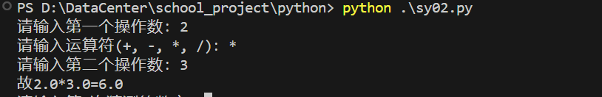

2、猜数字
import random
random_num = random.randint(0, 100)
for frequency in range(1, 11):
input_num = input(f"请输入第{frequency}次猜测的数字：")
assert input_num.isdigit() is True, "请输入一个正确的数字"
random_num, input_num = int(random_num), int(input_num)
if input_num < 0 or input_num > 100:
print("请输入1-100范围的数字")
elif input_num == random_num:
print(f"恭喜你用了{frequency}次猜对了")
break
elif random_num > input_num:
print("很遗憾，你猜小了")
elif random_num < input_num:
print("很遗憾，你猜大了")
else:
print("nothing")
if frequency == 10:
print(f"很遗憾，{frequency}次机会已用完，游戏结束，答案为{random}")
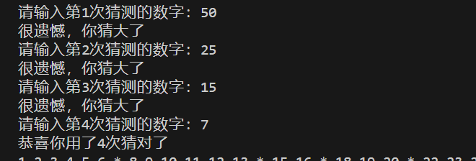

3、逢7拍手游戏
for i in range(1, 1001):
if "7" in str(i) or i % 7 == 0:
print("*", end=" ")
elif "7" not in str(i) and i % 7 != 0:
print(f"{i}", end=" ")
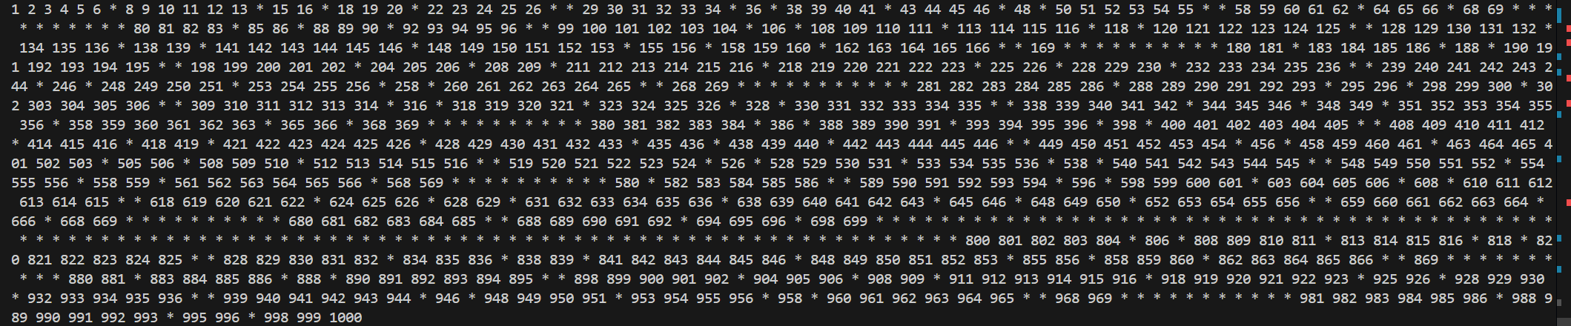

4、if语句
print("\n" + "="*10 + "消消乐小飞侠来咯" + "=" *10)
level = input("请输入你的级别(1v1, 1v2)：")
if level == "1v1":
print("随便玩")
else:
print(f"{level}为付费级别，请充值")
money = int(input("请充值(须为100的倍数)："))
if money % 100 == 0 and money > 0:
print(f"充值成功，金额为{money}")
else:
print(f"充值失败，须为100的倍数")
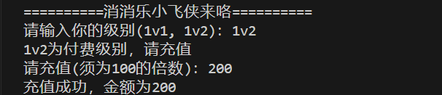

5、continue的使用
# 5.跳过偶数
for i in range(1, 101):
if i%2==0:
continue
print(i, end=" ")

6、for ... else语句
# 6. for...else语句
f = open("num.txt", "w", encoding="utf-8")
for i in range(1, 10):
f.write(str(i) + "\n")
else:
f.close()
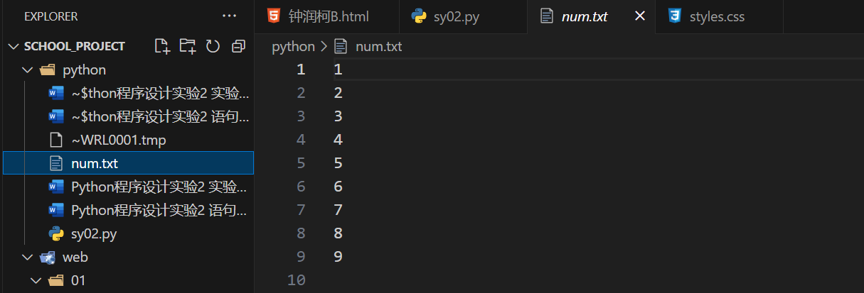

7、用户登录
# 7. 用户登录
username = "zrk"
password = "123456"
for i in range(3):
input_name = str(input("请输入用户名："))
input_pwd = str(input("请输入密码："))
if input_name == username and input_pwd == password:
print("登录成功")
break
else:
print(f"用户名或密码有误，请重试，错误{i}次，三次锁定用户")
else:
print("已错误三次，用户被锁定")


总结
- 谈谈你在上机中的收获。
通过完成这个计算器实例，我熟练掌握了 if-elif 语句和嵌套 if 的使用，学会了如何用 while 循环实现持续交互，掌握了 break 语句跳出循环的技巧，熟悉了 for 循环与 range() 函数的结合使用，并了解了in、not in方法的应用。这些技能的提升让我在编写复杂逻辑的程序时更加得心应手。
- 谈谈你遇到的问题以及解决方法。
主要在对某些函数名字记不清时需要查阅资料，要多多敲代码，以熟练掌握。

